Отчет по лабораторной работе №4

Дискреционное разграничение прав в Linux. Расширенные атрибуты

Асеинова Елизавета

2022 Sep 27th

Содержание

# 1 Цель работы

Целью данной работы является получение практических навыков работы в консоли с расширенными атрибутами файлов. [1]

# 2 Выполнение лабораторной работы

1. От имени пользователя guest определила расширенные атрибуты файла /home/guest/dir1/file1. Установила на файл file1 права, разрешающие чтение и запись для владельца файла. Попробовала установить на файл /home/guest/dir1/file1 расширенный атрибут a от имени пользователя guest.

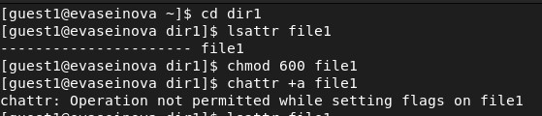

Определение атрибутов

1. Повысила свои права с помощью команды su. Установила расширенный атрибут a на файл /home/guest/dir1/file1 от имени суперпользователя. От пользователя guest проверила правильность установления атрибута.

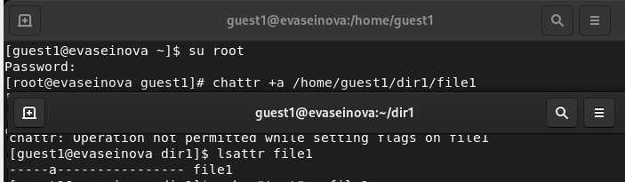

Установление атрибута

1. Выполнила дозапись в файл file1 слова «test», затем прочитала этот файл. Попробовала переименовать и удалить файл file1. С помощью команды chmod 000 file1 попобовала установить на файл file1 другие права.

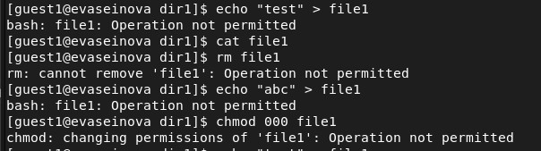

Изменение файла

1. Сняла расширенный атрибут a с файла /home/guest/dirl/file1 от имени суперпользователя. Повторила операции, которые ранее не удавалось выполнить.

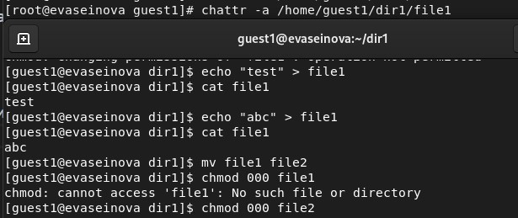

Снятие атрибута

1. Заменила атрибут «a» атрибутом «i». Повторила те же команды.

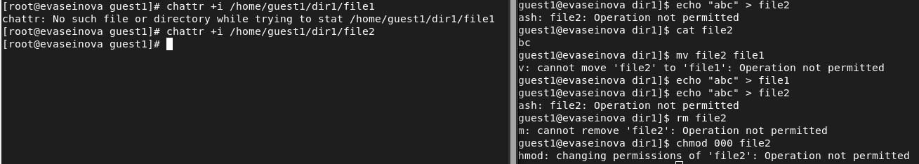

Замена атрибута

# 3 Выводы

В результате выполнения работы вы повысили свои навыки использования интерфейса командой строки (CLI), познакомились на примерах с тем, как используются основные и расширенные атрибуты при разграничении доступа. Имели возможность связать теорию дискреционного разделения доступа (дискреционная политика безопасности) с её реализацией на практике в ОС Linux. Составили наглядные таблицы, поясняющие какие операции возможны при тех или иных установленных правах. Опробовали действие на практике расширенных атрибутов «а» и «i».

# 4 Список литературы

1. Методические материалы курса